Évaluation – projet 3
Lecture documentaire
Ce document comporte les éléments qu’il vous suffit ensuite de sélectionner et copier-coller pour construire votre évaluation sur mesure.

Compétences évaluées :
- Faire une lecture globale
- Utiliser les illustrations pour comprendre
- Identifier les éléments importants du texte
- Comprendre le sens d’un mot

- Lire avec fluidité (à partir du suivi habituel)

Les exercices 1 et 2 évaluent la méthodologie propre à la lecture documentaire. Vous devrez pour cela sélectionner un documentaire présent dans la classe et le projeter 15 secondes, comme lors des séances proposées en classe. Les exercices suivants portent sur des documentaires travaillés dans le projet.

Exercice 1 :
Observe pendant 15 secondes le documentaire qui va être montré ou projeté.
À ton avis, de quoi cela va-t-il parler ?

……………………………………………………………………………………………………………………………………………….
……………………………………………………………………………………………………………………………………………….

Exercice 2 :
Comment as-tu fait pour savoir rapidement de quoi il s’agissait ?

□ J’ai lu le titre et les sous-titres.
□ J’ai lu le nom de l’auteur.
□ J’ai lu le texte en entier.
□ J’ai regardé les images.
□ J’ai cherché la signification des mots difficiles.
□ J’ai regardé comment le document était organisé.

Observe le documentaire suivant : 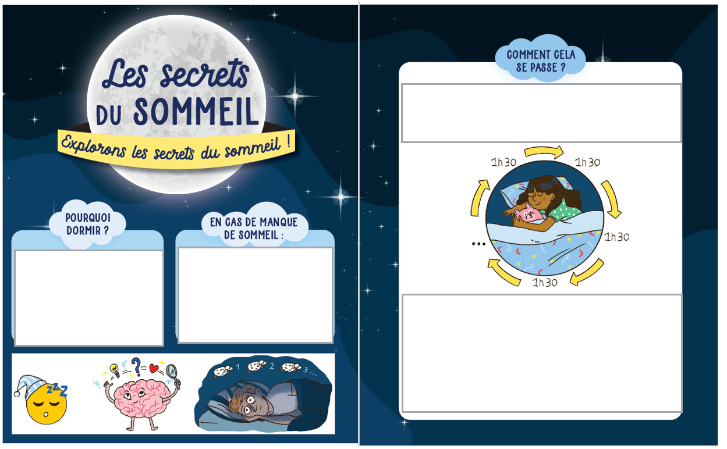

Exercice 3 :
À quel endroit penses-tu trouver la réponse aux questions suivantes :
- Que se passe-t-il si on ne dort pas suffisamment ?
POURQUOI DORMIR ?
En cas de manque de sommeil
COMMENT CELA SE PASSE ?

- Le sommeil est-il le même tout au long de la nuit ?
POURQUOI DORMIR ?
En cas de manque de sommeil
COMMENT CELA SE PASSE ?

Exercice 4 :
À propos des images :
- Entoure une image qui te donne une information.
- Barre une image qui n’est là que pour décorer.
- Quelle information te donne l’image entourée ?
……………………………………………………………………………………………………………………………………………….
……………………………………………………………………………………………………………………………………………….
(différenciation : utiliser la dictée à l’adulte, autoriser une réponse orale)

Observe le documentaire sur le guépard.
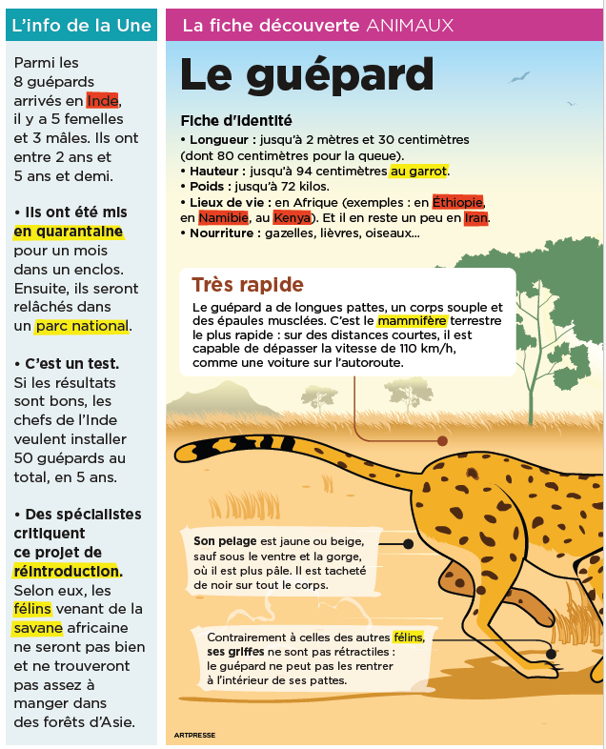
Extrait du Petit Quotidien du 22 septembre 2022
Exercice 5 :
Réponds aux questions suivantes :
- Que signifie « réintroduction » ?
……………………………………………………………………………………………………………………………………………….

- Où vit le guépard habituellement ?
……………………………………………………………………………………………………………………………………………….

- Un test est réalisé en Inde. Quel est le problème selon les spécialistes ?
……………………………………………………………………………………………………………………………………………….
(différenciation : utiliser la dictée à l’adulte)

Exercice 6 :
Qu’est-ce qui t’a permis de répondre ?
□ Je le savais avant.
□ Je me suis aidé(e) du texte.
□ Je me suis aidé(e) des images.

